PRESSEMITTEILUNG

Begehrte Produktionsalternative für
Bekleidungsindustrie
- Dominikanische Republik lockt immer mehr Hersteller und Marken
- Inselstaat in der Karibik mit preiswertem und zügigem Transport
- WARP-zertifizierte Unternehmen für Produktion in der Dominikanischen Republik

Wilsum/Osnabrück, 27. September 2022
Die Dominikanische Republik verzeichnet derzeit stark wachsende Aufmerksamkeit als Produktionsstandort für die Bekleidungsindustrie. Während klassische Erzeugungsländer vor allem in Asien gestörte Lieferketten mit teils unwirtschaftlichen Wartezeiten aufweisen, punktet der Karibikstaat mit zahlreichen Freihandelszonen, zertifizierten Unternehmen, jungen und gut ausgebildeten Arbeitskräften sowie preiswerten und zügigen Transportrouten. „Die einst als ‚Nähstube der USA‘ bezeichnete Inselrepublik stellt eine wirtschaftliche und nachhaltige Alternative für die Bekleidungsfertigung dar“, resümiert auch Gregor Kischel vom Textilexperten WKS im niedersächsischen Wilsum.

Die restriktiven COVID-Regelungen und die insgesamt stark gestiegenen Transportkosten erschweren derzeit die geregelte Bekleidungsbeschaffung im asiatischen Raum. In Osteuropa und der Türkei sind Ressourcen derweil kaum noch verfügbar. Die Dominikanische Republik könne zur Lösung der Herausforderungen bei Beschaffung und beim Transport beitragen, meint Kischel. „Wir stellen fest, dass die zollfreie Einfuhr von Oberstoffen aus Europa oder Asien und die zollfreie Ausfuhr zurück nach Europa bei der Produktion und Ausrüstung in den Freihandelszonen immer mehr Hersteller und Marken in die Dominikanische Republik ziehen“, so der Dipl.-Ing. für Textil- und Bekleidungstechnik. „Zahlreiche europäische Zutatenlieferanten haben bereits eine Niederlassung auf der Insel. Oberstoffe müssen importiert werden, doch Jersey zum Beispiel wird in guter Qualität auch vor Ort produziert, so dass diese Produktgruppe ‚Free on Board‘ auch zollfrei nach Nordamerika exportiert wird.“ Der Transport nach Europa sei preiswert und zügig: Ein 40 Fuß Container werde derzeit in zehn bis zwölf Tagen für rund 3.500 USD von Hafen zu Hafen verschifft. Zum Vergleich: Asientransporte liegen zum Zeitpunkt um das Drei- bis Vierfache darüber.

Die Infrastruktur vor Ort biete sich aufgrund einer weiteren Tatsache an: „Viele Unternehmen in der Dominikanischen Republik sind zertifiziert nach WRAP, das dem europäischen Programm Business Social Compliance Initiative (BSCI) ähnelt“, sagt Kischel. Die WRAP-Zertifizierung belegt ethische und verantwortungsvolle Geschäftsstandards, die auch die Umweltfaktoren einbeziehen. Für Kischel ein wichtiger Standortvorteil, von dem er sich persönlich überzeugt hat. Die WKS betreibt in einer Freihandelszone in Santiago de los Caballeros eine Wäscherei für die Produktion von Waschhosen wie Denims und Chinos aber auch garment dyed-Varianten für lokale Kunden. Die Entwicklung eigener, individueller Kollektionen findet speziell auf dem lokalen Markt zahlreiche Abnehmer. Auf über 3.500 qm produziert der Standort bis zu 10.000 Teile pro Woche. Hierbei werde auch auf Nachhaltigkeit geachtet. Der Standort ist BSCI-zertifiziert und setzt ausschließlich Hilfsmittel ein, die dem Anspruch des Zusammenschlusses Zero Discharge of Hazardous Chemicals (ZDHC) entsprechen. Für die Erzielung umweltfreundlicher Used-Effekte setze die WKS in dem Inselstaat beispielsweise nachhaltige Denim-Finishing-Lasertechnologie ein. Das benötigte Wasser werde in einer nahegelegenen Kläranlage wiederaufbereitet.

„Zahlreiche Unternehmen sprechen uns an und bitten um Empfehlungen zu geeigneten Produktionsbetrieben vor Ort“, so Kischel weiter. „Für Fragen zum Start auf der Insel empfehle ich, bei der Deutsch-Dominikanischen Industrie- und Handelskammer vorstellig zu werden. Über unser Netzwerk vor Ort können auch wir Produktionsbetriebe vorschlagen.“

(3.521 Zeichen)

Über die WKS-Gruppe

Kunden kennen die WKS-Gruppe seit mehr als 60 Jahren als Partner für ein breites Spektrum qualitativ hochwertiger Lösungen entlang der gesamten Supply Chain innerhalb der Textil- und Bekleidungsindustrie. Mit der Bearbeitung von jährlich über 40 Mio. Metern Stoff und über 15 Mio. konfektionierten Teilen ist die WKS mit Stammsitz in Wilsum einer der renommiertesten Systemdienstleister für Textillösungen. Die international sieben Standorte der WKS-Gruppe bieten Kunden ein dichtes Netzwerk an wertschöpfenden Leistungen vor Ort.

Pressebilder zum Herunterladen

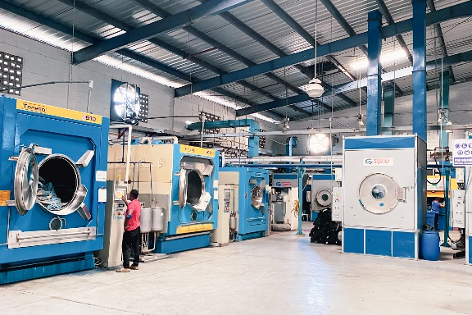
Die WKS betreibt in Santiago de los Caballeros eine BSCI-zertifizierte Wäscherei mit mehr als 3.500 qm Fläche.
Bildquelle: WKS Textilveredlungs-GmbH
Link zum Download: https://t1p.de/zr1lg

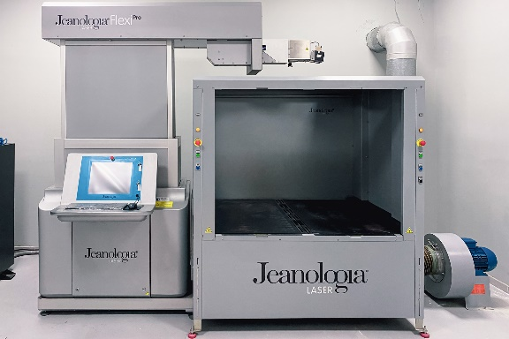
Beim Denim-Finishing nutzt die WKS in der Dominikanischen Republik moderne Lasertechnologie für individuelle und umweltschonende Waschoptiken.
Bildquelle: WKS Textilveredlungs-GmbH
Link zum Download: https://t1p.de/6rh6o
Kontakt für Redaktionsanfragen

Björn Plantholt
Referent Corporate Communications
Tel.: +49 541 9585-613
Mobil: +49 170 875 2011
E-Mail: bplantholt@meyermeyer.com

